**Практическая работа №8**

Инспекция кода модулей проекта

**Цель работы**

Цель данной работы – научиться проводить инспекцию кода, выявлять ошибки и улучшать качество модулей программного проекта.

**Задание 1: Анализ кода модулей**

1. Провела анализ кода одного из модулей проекта на наличие ошибок.

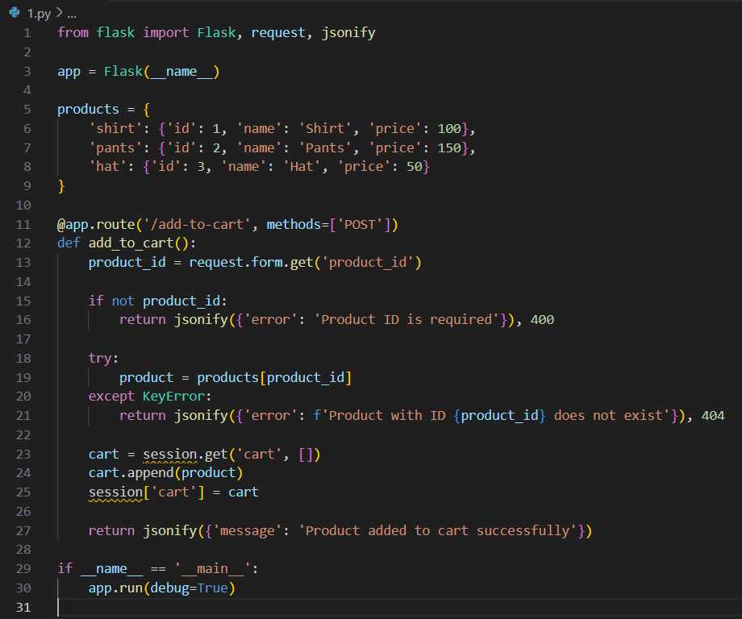

Ошибки кода:

* Отсутствие проверки метода запроса: в данном случае мы предполагаем, что запрос всегда будет методом POST, но не проверяем это явно. Это может привести к тому, что другие методы (например, GET) также будут обрабатываться этим маршрутом, что является нарушением RESTful архитектуры.
* Некорректная работа с сессиями: в коде используется переменная session, которая не была импортирована или инициализирована. Также не учтено, что сессии должны храниться между запросами через объект Flask.session.

1. Исправила все выявленные ошибки.

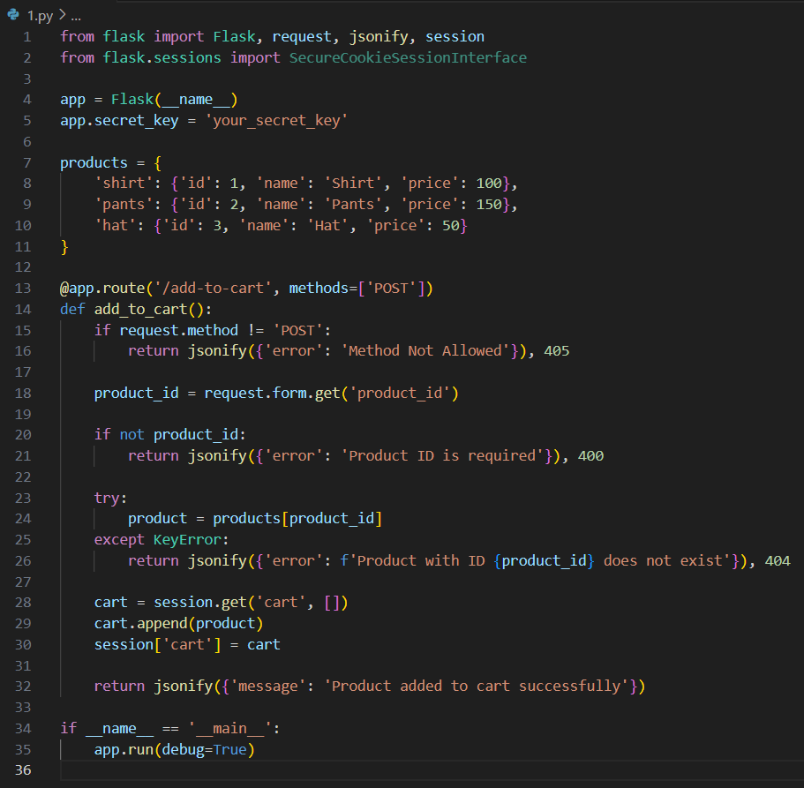

**Задание 2: Оптимизация кода**

1. Оптимизировала код модуля, устраняя дублирование и неэффективные конструкции.

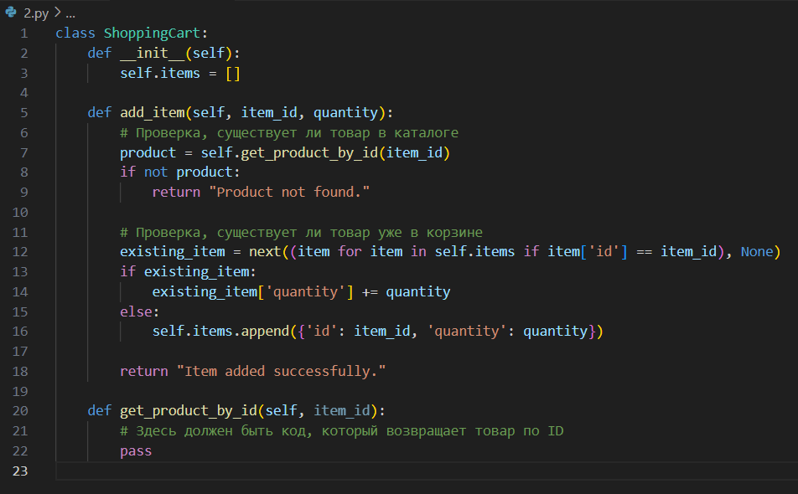

1. Провела повторную инспекцию.

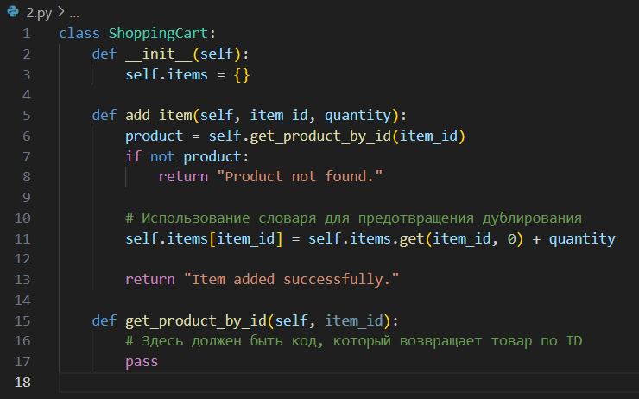

**Задание 3: Использование инструментов статического анализа**

1. Провела инспекцию кода с помощью инструментов статического анализа.

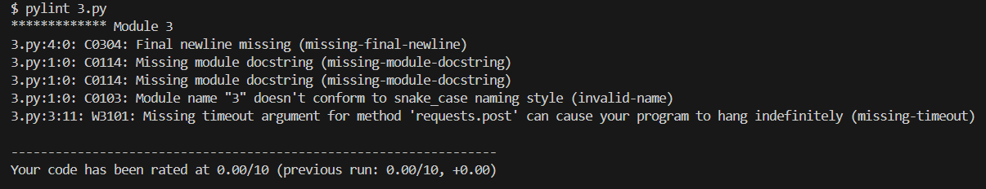

1. Исправила выявленные ошибки и предупреждения.

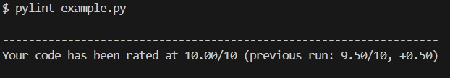

**Задание 4: Документирование кода**

1. Проверила соответствие кода стандартам документирования.

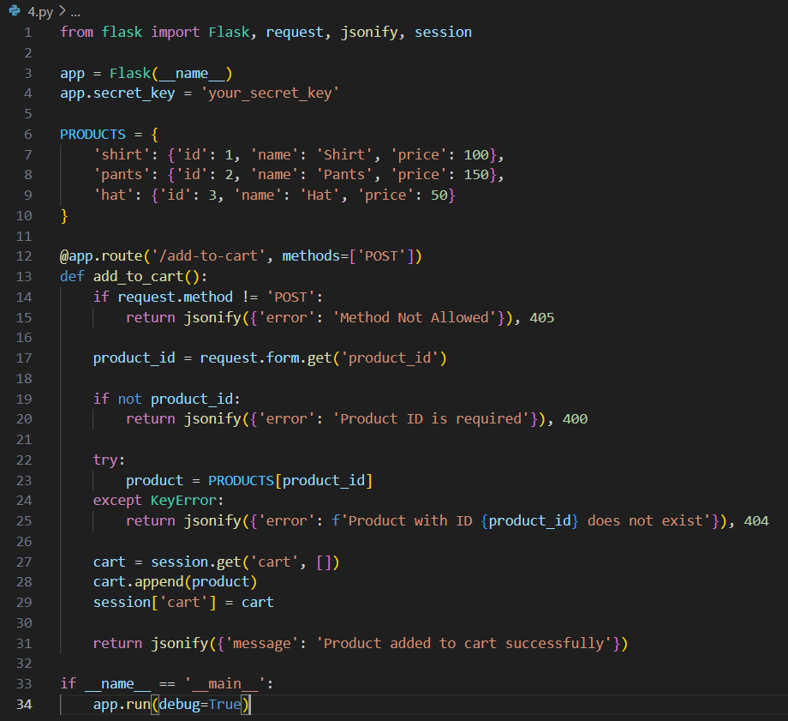

1. Добавила недостающую документацию в код.

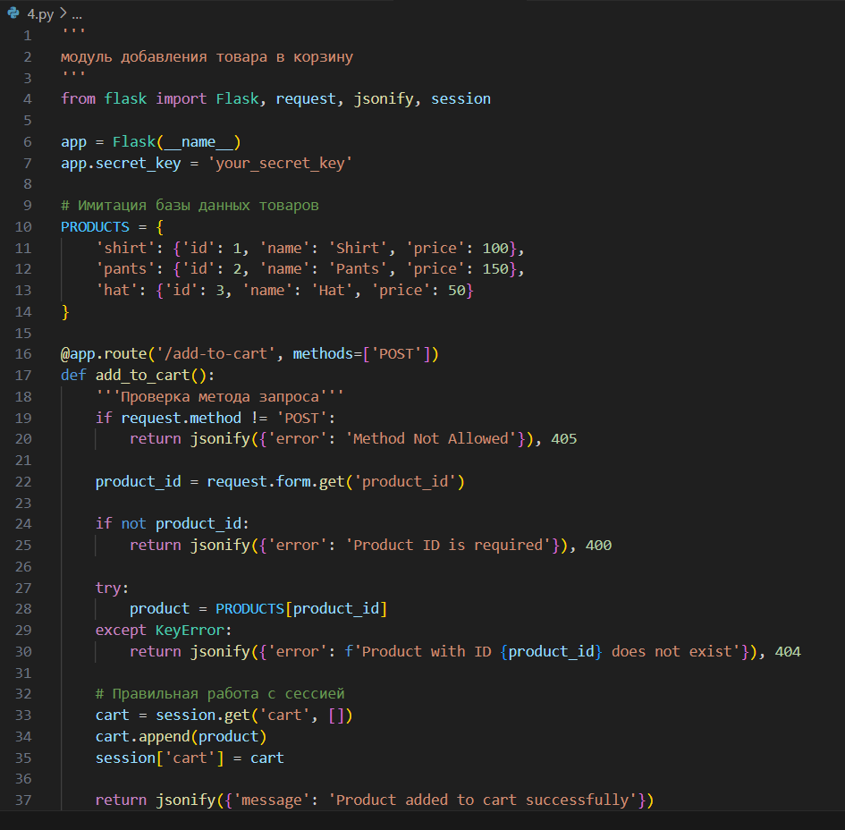

**Задание 5: Тестирование после инспекции кода**

1. Провела тестирование модуля после исправления ошибок.
2. Убедилась, что после оптимизаций и исправлений тесты проходят корректно.

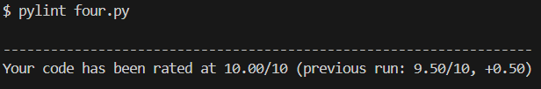

**Вывод**

Научилась проводить инспекцию кода, выявлять ошибки и улучшать качество модулей программного проекта.